Министерство науки и высшего образования Российской Федерации
Федеральное государственное бюджетное образовательное учреждение
высшего образования
«Пермский национальный исследовательский политехнический университет»

Факультет: Прикладной математики и механики
Кафедра: Вычислительной математики, механики и биомеханики

Направление: 09.04.02 Информационные технологии и системная инженерия
Профиль: «Информационные технологии и системная инженерия»

Лабораторные работы
по дисциплине: «Программирование с использованием облачных платформ Google apps/Amazon/Azure»

Выполнил
студент гр. ИТСИ-24-1м
Пеленев Денис Вячеславович

Принял Преподаватель кафедры ВММБ
Истомин Денис Андреевич

Пермь 2025
Оглавление
Лабораторная работа №1 3
Лабораторная работа №2 5
Лабораторная работа №3 7
Лабораторная работа №4 8
Yandex Monitoring 9

Лабораторная работа №1
Задание:
Необходимо:
- Пройти interactive tutorial по Docker
- Создать веб-сервис
- Создать Dockerfile и запустить приложение в Docker
- Создать docker-compose.yaml и запустить несколько контейнеров с использованием docker-compose

Результаты:
1) Пройден интерактивный урок по Docker, в ходе которого были изучены основы работы с контейнерами, образами и командами Docker CLI.
2) Создан создан веб-сервис по лабораторной работе 3 с использованием VK Vision.
3) Разработан Dockerfile, на основе которого приложение успешно собрано в Docker-образ и запущено внутри контейнера.
4) Создан файл docker-compose.yaml, с помощью которого были развернуты несколько контейнеров. Для каждого контейнера были настроены различные внешние порты.

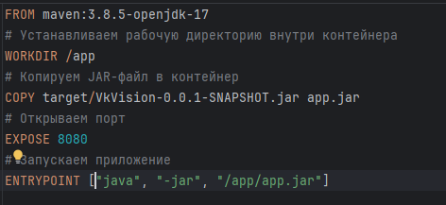
Рис. 1 – Dockerfile файл
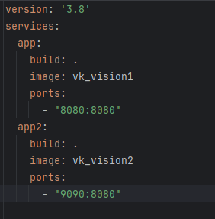
Рис. 2 – docker-compose файл

Лабораторная работа №2
Задание:
Необходимо:
- Создать ресурс, поддерживающий протокол S3 у любого облачного провайдера
- Реализовать веб-приложение, которое позволяет:
  - Работать с bucket: создавать, удалять, просматривать список
  - Работать с данными в bucket: создавать, удалять, просматривать данные в bucket

Результаты:
1) Был сконфигурирован Object Storage, создан доступ (Access Key / Secret Key), а также настроена работа с S3-endpoint, предоставленным VK Cloud.
2) Реализовано веб-приложение для работы с S3-хранилищем VK Cloud, которое поддерживает следующие функции:
- Работа с bucket’ами: создание новых bucket’ов, удаление существующих, получение списка всех bucket’ов.
- Работа с объектами внутри bucket’ов: загрузка файлов (создание объектов), удаление объектов, просмотр списка файлов внутри выбранного bucket’а.

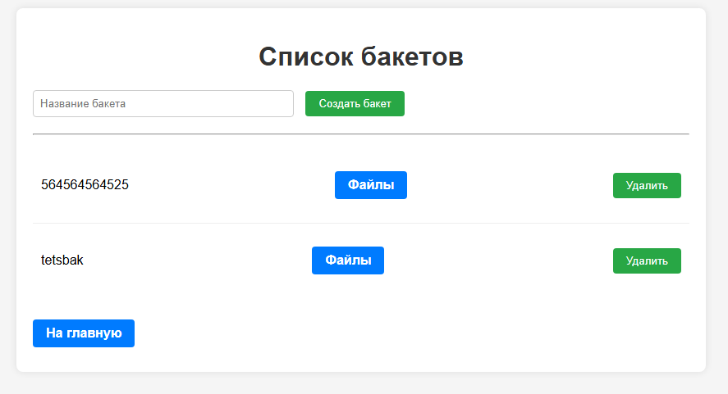
Рис. 3 – Список bucket’ов

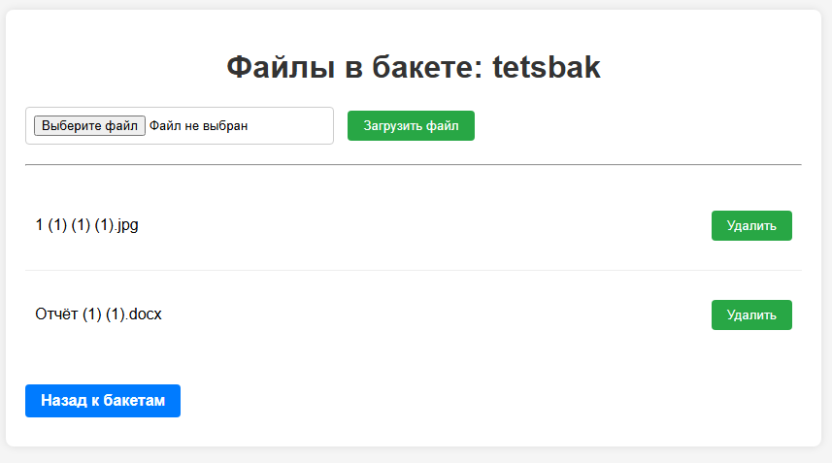
Рис. 4 – Список элементов в bucket’е

Лабораторная работа №3
Задание:
Необходимо:
- Загрузить изображение
- Отобразить информацию о находящихся объектах на изображении

Результаты:
1) При нажатии на кнопку, файл формата png, jpeg или jpg отправлялся в Vision API, получало список найденных объектов (их типы, координаты) и выводило эту информацию пользователю в удобном формате.

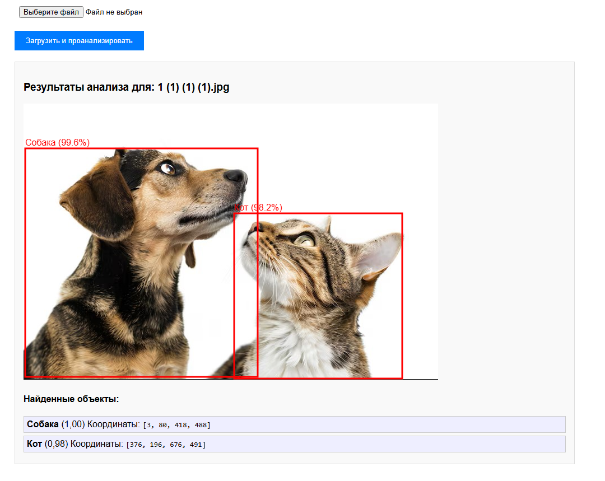
Рис. 5 – Обработанное компьютерным зрением изображение

Лабораторная работа №4
Задание:
Необходимо:
- Пройти interactive tutorial по Kubernetes/minikube
- Создать yaml файлы для работы с Kubernetes
- Управлять развёртыванием контейнеров с использованием kubectl

Результаты:
1) Освоены базовые принципы работы с кластерами, объектами Kubernetes, а также основные команды kubectl и механика локального развёртывания через Minikube.
2) Были подготовлены манифесты для Deployment, Service описывающие развёртывание контейнера, параметры приложения и настройки сетевого доступа.
3) Проведены операции по созданию, обновлению и удалению ресурсов Kubernetes, просмотр логов и статуса подов, а также проверка корректной работы приложения в Minikube.

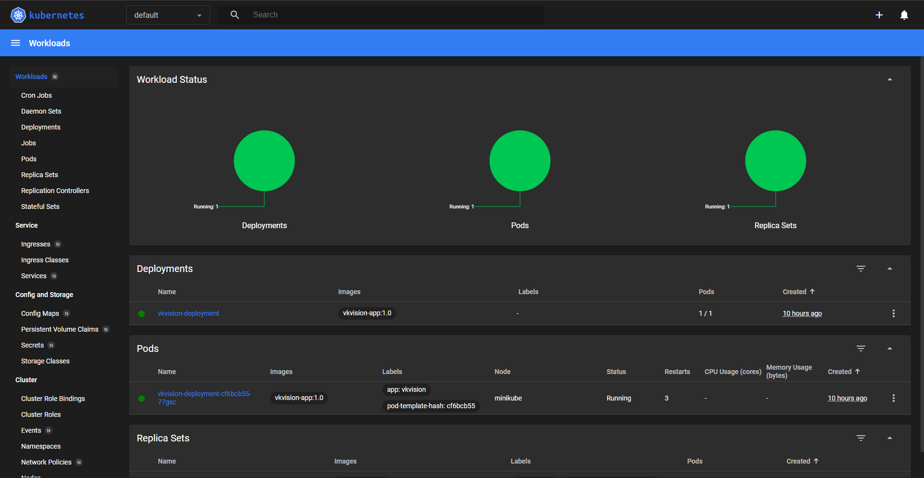
Рис. 5 – Дашборд minikube

Yandex Monitoring
Yandex Monitoring - это сервис мониторинга, предоставляемый Yandex Cloud, который позволяет собирать, агрегировать, визуализировать и анализировать метрики производительности облачных ресурсов, а также пользовательские метрики приложений.
Преимущества:
- Полная интеграция с экосистемой Yandex Cloud – если в проекте используются другие облачные решения Yandex, то метрики из них собираются автоматически без настройки
- Низкий порог входа
- Пользовательские метрики – в систему можно передать пользовательские метрики, что позволяет мониторить не только инфраструктуту, но и бизнес логику.
- Гибкая система уведомлений
- Интеграция с Prometheus: Yandex Managed Service for Prometheus
Недостатки:
- Ограниченный функционал аналитики
- Маленький объем документации, в основном только оффициальная
Основные возможности:
- Автоматический сбор метрик
- Создание графиков и дашбордов на основе метрик
- Выгрузка данных через специальные API
- Загрузка пользовательских метрик
- Настройка системы уведомлений

Отправка метрик по API реализуется через HTTP-запрос:
- POST https://monitoring.api.cloud.yandex.net/monitoring/v2/data/write
- Query-параметры:
  - folderId – идентификатор каталога к которому принадлежит метрика
  - service – идентификатор сервиса которому принадлежит метрика. (Для пользовательских метрик используется service=custom)

Параметры в теле запроса:
- ts – Временная метка в формате RFC3339
- labels – Список меток общих для всех передаваемых метрик в формате ключ:значение
- metrics – список метрик
  - name – имя метрики
  - labels – Список меток метрики в формате ключ:значение
  - type – тип метрики:
    - DGAUGE – дробное число
    - IGAUGE – целое число
    - COUNTER – счетчик
  - ts - временная метка в формате RFC3339
  - value – значение метрики в указанной точке
  - timeseries – список из нескольких точек
    - ts – временная точка в формате RFC3339
    - value – значение метрики в указанной точке
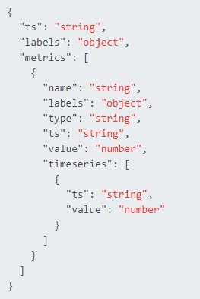
Рис 1. Тело запроса к Yandex Monitoring

Дашборды — это визуальные панели, которые позволяют быстро оценить состояние и производительность облачных ресурсов. Дашборд состоит из виджетов, которые позволяют отображать информацию разного типа: график, алерт. А также из виджетов, которые помогают структурировать информацию на дашборде: заголовок, текст и секция.

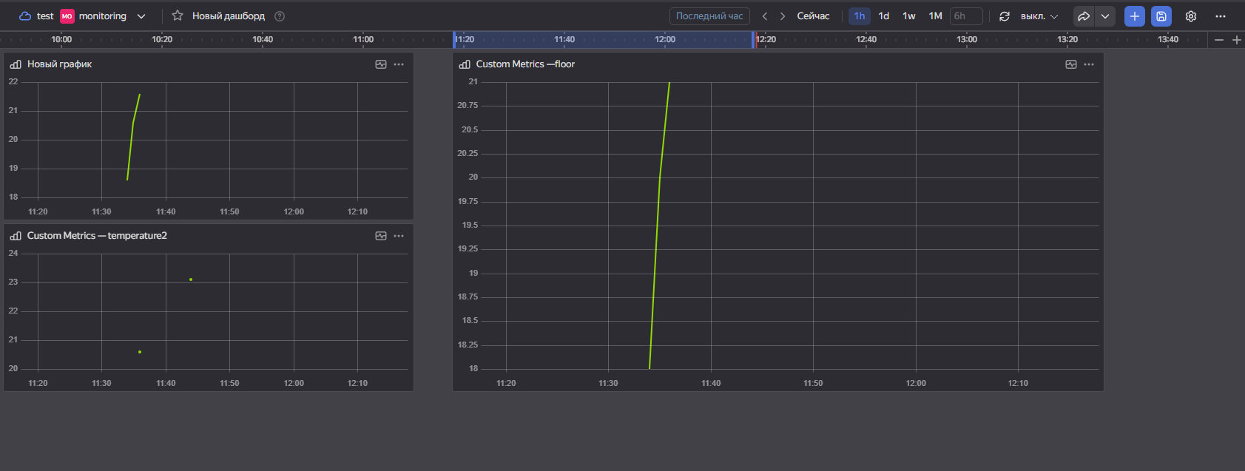
Рис 2. Yandex Monitoring Дашборды

Алерт — набор последовательных именованных запросов, которые вычисляются один раз в минуту. Полученное значение запроса сравнивается с заданными пороговыми значениями. Если порог достигнут, Monitoring переводит алерт в статус Alarm или Warning и оповещает пользователя по каналу уведомления.
Чтобы получать уведомления о переходе алерта в другой статус, необходимо указать канал уведомлений. Канал содержит информацию о получателях и методах отправки.
Для добавления канала уведомлений необходимо:
  - Перейти в раздел “Каналы уведомлений”
  - Нажать на кнопку “Создать”
  - Заполнить поля:
    - Имя канала
    - Метод отправки уведомлений (Email, SMS, Telegram, Push-уведомления)
    - Получатели уведомлений

